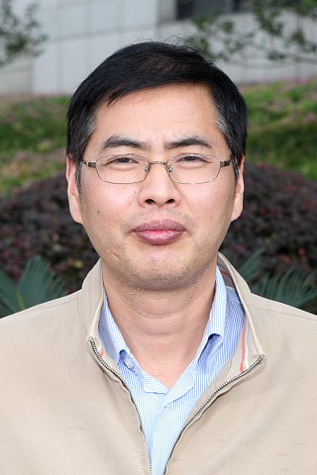
施建祥，男，1964年11月生，浙江海盐人，汉族，教授，浙江省教育评估院院长，硕士生导师。1986年7月毕业于厦门大学金融专业，获学士学位，同年分配到浙江工商大学（原杭州商学院）任教。1999年5月在浙江大学获经济学硕士学位，2005年6月厦门大学博士研究生毕业，并获经济学博士学位。长期在浙江工商大学从事金融保险学的教学与研究工作。目前兼任中国保险学会理事，浙江省保险学会常务理事。2003年获浙江工商大学教学名师，2006年获浙江省教书育人先进个人，2009年获浙江省师德先进个人，2010年获浙江省教学名师。

